

OpenGL v Linuxe 31 – Per-pixel osvetlenie III

Úvod
Tento článok ja posledným zo série článkov, v ktorých sme sa venovali použitiu rozšírenia register_combiners v spolupráci so Shader programami z dôvodu simulácie per-pixel osvetlenia. Taktiež je posledným článkom, v ktorých sme sa venovali základom používania knižnice OpenGL pri tvorbe grafických aplikácií. Majoritnú časť dnešného článku bude tvoriť popis zdrojového kódu príkladu č. 28, v ktorom je integrovaná väčšina funkcií popisovaná v predošlých dvoch častiach seriálu.
Nasledujúce články budú mať odlišný charakter. Nebudeme sa v nich venovať riešeniu čiastkových problémov, práve naopak, pokúsime sa integrovať všetky doterajšie algoritmy do jedného celku. Jednoduchšie povedané – vytvoríme si vlastný Engine.

Ako využiť Register kombinery na účely per-pixel osvetlenia?
Už sme si viackrát povedali, že rozšírenie register_combiners možno s výhodou použiť na vytvorenie efektu per-pixel osvetlenia. Požadovaný efekt však nebudeme realizovať „doslovne“, ale per-pixel osvetlenie povrchu objektu budeme simulovať pomocou dvoch špeciálnych textúr, pričom sčítanie farieb načítaných z týchto špeciálnych textúr budeme vykonávať pomocou Register kombinerov.

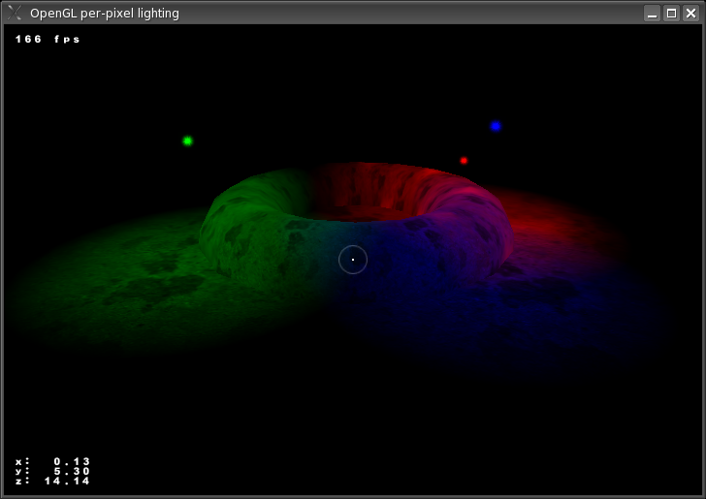
Obr. 1 Grafický výstup príkladu č. 28

Príklad č. 28
Algoritmus simulácie per-pixel osvetlenia s využitím vlastností rozšírení register_combiners a vertex_program je možno prakticky vidieť v zdrojovom kóde príkladu č. 28, ktorého grafický výstup je znázornený na obr. 1. Súbory so zdrojovým kódom majú takmer rovnakú skladbu ako súbory predošlého príkladu č. 27. Oproti predošlému príkladu došlo k zmene kódu Vertex programu (súbor point.vp) a určitým špecifickým úpravám v súbore mOGL.cpp (mOGL.h). Každý čitateľ tohto seriálu by mal ihneď rozoznať zmenené časti kódu. Ako obvykle som sa snažil každý jednotlivý riadok či blok kódu podrobne okomentovať tak, aby pri čítaní algoritmov nevznikli žiadne problémy s ich pochopením.

:: register_combiners a príklad č. 28
Funkcie pre prácu s Register kombinermi sa nachádzajú v súbore mOGL.cpp. Konkrétne sa jedná o funkcie RegCombinersON() a RegCombinersOFF().
V prvej z menovaných funkcií dôjde k zapnutiu dvoch textúrovacích jednotiek a priradeniu patričných textúr týmto jednotkám. V ďalšom kroku je grafický hardvér požiadaný o pridelenie jedného všeobecného Register kombinera, pričom jednému z jeho vstupných registrov sa priradí konštantná farba svetla. Algoritmus pokračuje nastavením jednotlivých vstupných premenných (A, B, C, D) tohto kombinera. V tomto okamihu budú premenné A a C naplnené farbou načítanou z 2D, resp. 1D textúry. Výstupom práce takto pripraveného kombinera bude jednoduché sčítanie farieb načítaných zo vstupných registrov (premenných).
Tento výstup sa následne uloží do pomocného registra spare0 odkiaľ sa presunie na vstup finálneho kombinera. Vo finálnom kombinery sa vykoná operácia (1-A)C, ktorú možno rozpísať nasledovne:
„farba vzniknutá súčtom farieb získaných z dvoch textúr bude zinvertovaná a vynásobená farbou svetla“.
Všimnime si ako vyzerá 1D a 2D textúra, ktorú sme použili na vytvorenie želaného efektu. Nemali by byť tieto textúry negatívne? Pokiaľ by sme na sčítanie uvedených textúr použili iný algoritmus, zrejme by sme potrebovali ich negatívny obraz, avšak skutočnosť, že pri použití Register kombinerov sme nútení počítať s pevne „zabudovaným“ vzťahom (1-A), textúry sme pripravili v takom stave, aby vyhovovali matematickým výpočtom určeným práve týmto vzťahom.

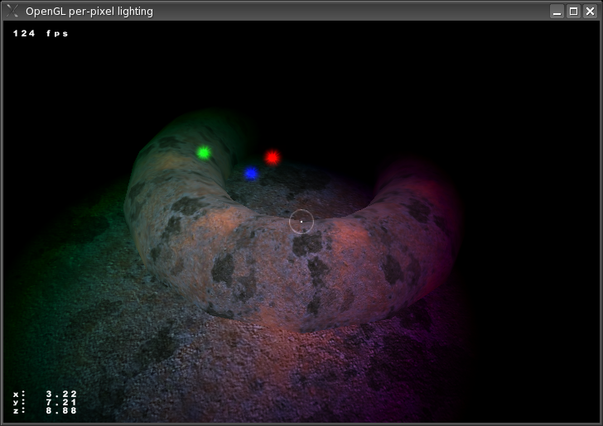
Obr. 2 Na výsledku sa podieľa rozšírenie register_combiners v spolupráci s rozšírením vertex_program
:: vertex_program a príklad č. 28
Zvyšok algoritmu simulujúceho per-pixel osvetlenie je už jednoduchý. Použijeme jednoduchý Vertex program, v ktorom realizujeme výpočet textúrovacích súradníc na základe aktuálnej polohy svetla. Pomocou zmeny týchto textúrovacích súradníc posúvame textúru, ktorá vo výsledku reprezentuje kruhový obrazec pohybujúci sa po povrchu objektu. Vieme, že farbu konkrétneho bodu povrchu objektu vypočítavame v Register kombineroch. Polohu konkrétneho texelu, ktorého farbu načítavame z textúr vstupujúcich do výpočtov Register kombinerov vypočítavame pomocou popisovaného Vertex programu.
Do Vertex programu vstupuje poloha vrcholu a poloha svetla. Textúrovacie súradnice pre 1D a 2D textúru sú vypočítané na základe zvoleného vzťahu:
„textúrovacia súradnica=poloha vrcholu-poloha svetla doplnená o správne škálovanie a posun“.
Pozn.: Pre získanie lepšej predstavy o práci Vertex programu odporúčam uskutočniť niekoľko drobných experimentov. Napr. môžeme zmeniť konštanty uvedené vo výpočte textúrovacích súradníc, prípadne môžeme do výpočtu zaradiť ďalší výraz. Kontrolovanou úpravou Vertex programu nič nepokazíme a preto vrelo odporúčam experimenty menšieho, ale aj väčšieho rozsahu.

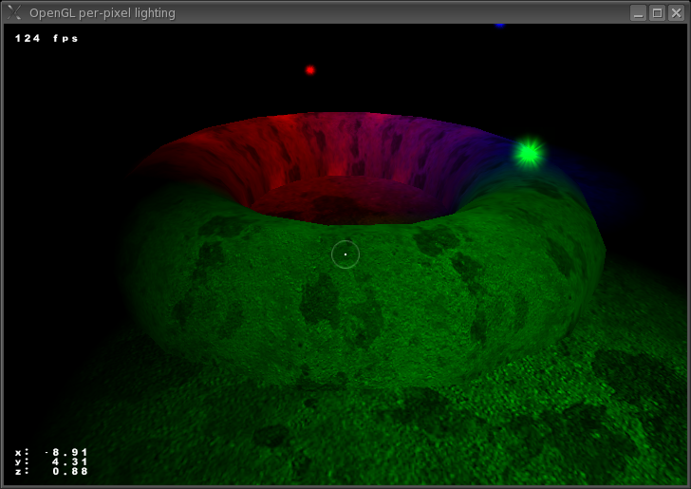
Obr. 3 Na povrchu objektu vzniká kruhový obrazec reprezentujúci dopad svetelných lúčov
Nabudúce...
Týmto článkom by sme ukončili komplexný blok 31 článkov, v ktorých sme sa venovali základom používania OpenGL knižnice pri tvorbe grafických aplikácií. Povedali sme si množstvo informácií, ktorými sme si vytvorili cestu k stále zložitejším a zložitejším algoritmom.
Počnúc budúcou časťou seriálu naštartujeme novú kapitolu, v ktorej si nebudeme popisovať dielčie algoritmy používané v modernej počítačovej grafike, ale všetky naše vedomosti zameriame na vytvorenie jednotného Engine so všetkými jeho objektami, vlastnosťami, možnosťami a interaktivitou.
Marek Sopko
msopko@infoware.sk

